

PAUTA ACTIVIDADES: ÁREA DE PARALELEPÍPEDOS

Juan tiene la siguiente tarea: Calcular cuánto cartón se necesitó para construir la siguiente caja.
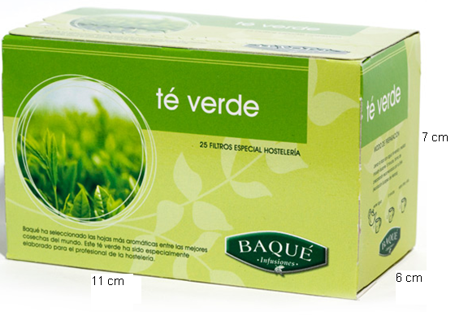

Para resolver el problema, él la desarmó obteniendo la siguiente figura:
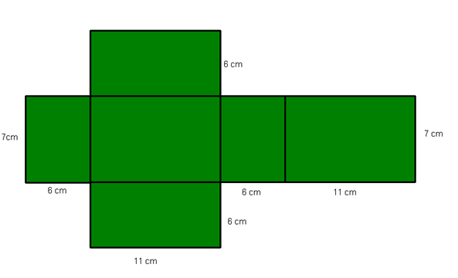

¿Cómo calcularía tú el material que se necesitó para fabricar dicha caja? Explique.
Se debe calcular el área de cada rectángulo por separado y luego sumar las áreas

Ahora calcula el área del paralelepípedo y sabrás cuanto material se utilizó en confeccionar esa caja.
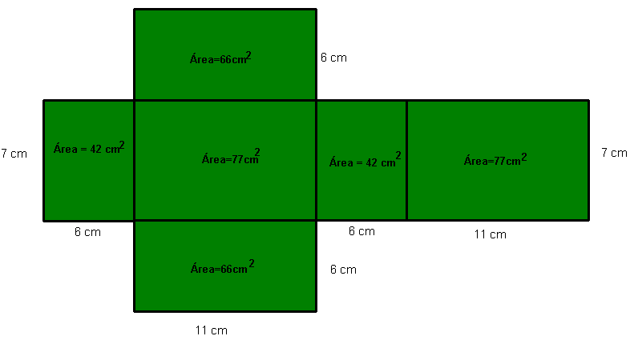
Entonces, el total de material que se utilizó fue de 370 cm².



Elaborado por: Fundación Gabriel &Mary Mustakis
Imágenes y texto modificado por: Ministerio de Educación de Chile

